(19) KG (11) 241 (13) U
(51) A61B 17/56 (2018.01)

ГОСУДАРСТВЕННАЯ СЛУЖБА ИНТЕЛЛЕКТУАЛЬНОЙ СОБСТВЕННОСТИ и инноваций при Правительстве КЫРГЫЗСКОЙ РЕСПУБЛИКИ

(12) ОПИСАНИЕ ПОЛЕЗНОЙ МОДЕЛИ к патенту Кыргызской Республики под ответственность заявителя
(21) 20170008.2
(22) 26.04.2017
(46) 29.06.2018. Бюл. № 6
(76) Анаркулов Б. С.; Сарымсаков Т. Б.; Жунусов Б. Ж. (KG)
(56) Патент RU № 2262899, кл. А61В 17/28, 2005
(54) Хирургический зажим
(57) Изобретение относится к медицинским инструментам, в частности к хирургическим зажимам, и предназначено для захватывания, удержания, и для безопасного просверливания горизонтальных, вертикальных каналов в ключице и в других мелких трубчатых костях.
Задачей изобретения является разработка хирургического зажима, позволяющего расширить возможности его использования для безопасного просверливания ключицы и мелких трубчатых костей в условиях малого операционного доступа.
Поставленная задача решается тем, что хирургический зажим, содержащий две бранши, соединенные шарнирной осью и имеющие кольца для пальцев, рукоятки, кремальеру и рабочие части с зажимными губками, причем бранши изогнуты в одной плоскости в противоположных направлениях выше и ниже оси, характеризуется тем, что одна зажимная губка изнутри гладкая и изогнута под углом 30 градусов, вторая зажимная губка содержит три круглых отверстия диаметром по 2 мм на удалении 7 мм друг от друга, при этом при смыкании образуют окончатый просвет шириной 10 мм.
1 н. п. ф., 1 пр., 2 фиг.

Изобретение относится к медицинским инструментам, в частности к хирургическим зажимам, и предназначено для захватывания, удержания, и для безопасного просверливания горизонтальных, вертикальных каналов в ключице и в других мелких трубчатых костях.
Наиболее близким по технической сущности к данному техническому решению является хирургический зажим, содержащий две бранши, соединенные шарнирной осью и имеющие кольца для пальцев, рукоятки, и рабочие части в виде зажимных губок, причем бранши расположены в одной плоскости и части каждой из них составляют кривую линию (патент RU № 2262899, кл. А61В 17/28, 2005).
Основным недостатком известной конструкции является то, что рабочий конец зажима узкий, имеются продольные пазы длиной 20 мм, которые при смыкании губок образуют окончатый просвет шириной 3 мм, который недостаточен для захвата ключицы или мелких трубчатых костей, а также отсутствие дополнительных отверстий в стенке губки для просверливания через них отверстий в костной ткани.
Задачей изобретения является разработка хирургического зажима, позволяющего расширить возможности его использования для безопасного просверливания ключицы и мелких трубчатых костей в условиях малого операционного доступа.
Поставленная задача решается тем, что хирургический зажим, содержащий две бранши, соединенные шарнирной осью и имеющие кольца для пальцев, рукоятки, кремальеру и рабочие части с зажимными губками, причем бранши изогнуты в одной плоскости в противоположных направлениях выше и ниже оси, характеризуется тем, что одна зажимная губка изнутри гладкая и изогнута под углом 30 градусов, вторая зажимная губка содержит три круглых отверстия диаметром по 2 мм на удалении 7 мм друг от друга, при этом при смыкании образуют окончатый просвет шириной 10 мм.
Хирургический зажим (фиг. 1-2), содержит две бранши 1 и 2, соединенные шарнирной осью 3. Бранши инструмента имеют изогнутые под углом 30° зажимные губки радиусом 5 мм, губки 4 и 5 длиной 30 мм 11, шириной 8 мм 12. Рукоятки с кремальерой 6 и кольцами 7 для пальцев рук хирурга. Бранши зажима имеют 2 изгиба на одной плоскости в противоположных направлениях (фиг. 1). Первый изгиб 8 располагается в браншах 1-2 на месте перехода к зажимной губке в виде легкого закругления рабочей части на 30 градусов. Второй изгиб 9 под углом 20 градусов к оси инструмента расположен в области рукоятки на расстоянии 50 мм от конца рабочей части. Зажимная губка 4 изнутри гладкая и изогнута под углом 30 градусов, которая защищает сосудисто-нервный пучок или другие органы при просверливании через отверстия 10 губки 5. Зажимная губка 5 изнутри гладкая, изогнутая под 30° и на середине стенки в горизонтальном направлении на удалении 5 мм друг от друга имеются круглые отверстия 10 в трех местах диаметром по 2 мм, которые при смыкании губок образуют окончатый просвет диаметром 10 мм.
Принцип работы устройства при функциональном остеосинтезе ключицы: больной лежит на спине, под местной анестезией или внутривенным наркозом, производят продольный кожный разрез над местом перелома длиной 4-5 см. Остро и тупо обнажают место перелома, отломки выделяют, освобождают от интерпонентов, в последующем защищая сосудисто-нервный пучок при помощи данного зажима (фиг. 1-2). Отступая на 10 мм по горизонтали и 5 мм по вертикали от края места перелома центрального и периферического отломков, просверливают каналы через отверстия 10 в губке 5 тонким сверлом. Через просверленное отверстие с помощью серкляжной проволоки проводятся шовные нити. Интрамедулярно ретроградно проводят спицу в периферический отломок. Производят репозицию отломков и остеосинтез спицей до прорезывания кортикального слоя центрального отломка ключицы. Дистальный конец спицы загибают под углом 90 градусов и погружают в толщу мышечной ткани. Затем, последовательно, вертикально проведенными шовными нитями П-образно, затем горизонтально проведенным швом Х-образно завязывают под натяжением. Дренирование и послойные швы на рану. Данный метод также предотвращает угловую деформацию ключицы, диастаз между отломками, что в свою очередь, создает идеальные условия для сращения костных отломков и облегчает работу травматолога или хирурга.
Пример. Больной Ж. С., 1983 г. р. Поступил в отделение экстренной медицинской помощи БНИЦТиО 27.02.2016 г. с жалобами на боли, отечность и костный хруст в области правой ключицы. Выставлен клинический диагноз - перелом левой ключицы. Больному произведен функциональный остеосинтез ключицы с помощью предложенного устройства. Через месяц на контрольной рентгенограмме консолидация места перелома состоятельная, в связи с чем, спица была удалена под местной анестезией с акромиального конца ключицы малым кожным разрезом.
Преимущества зажима в том, что он атравматичный, и стабильно фиксируя костные отломки, исключает повреждения сосудисто-нервного пучка, органов грудной клетки при просверливании каналов в ключице.

Формула полезной модели
Хирургический зажим, содержащий две бранши, соединенные шарнирной осью, изогнутые в одной плоскости в противоположных направлениях, и имеющие кольца для пальцев, рукоятки, кремальеру, рабочие части в виде зажимных губок, отличающийся тем, что одна зажимная губка изнутри гладкая и изогнута под углом 30 градусов, вторая зажимная губка содержит три круглых отверстия диаметром по 2 мм на удалении 7 мм друг от друга, при этом при смыкании образуют окончатый просвет шириной 10 мм.

Хирургический зажим

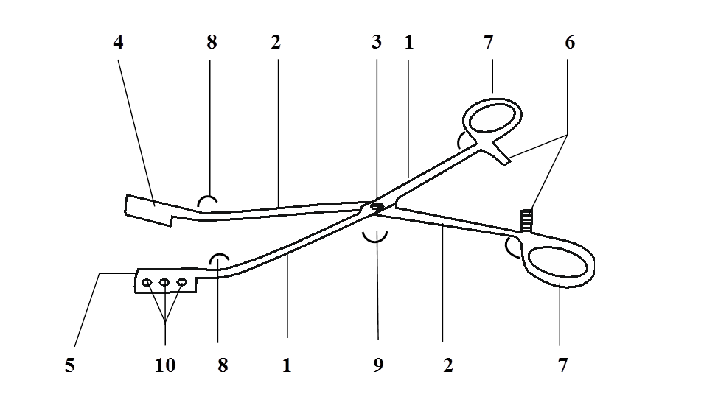

Фиг. 1

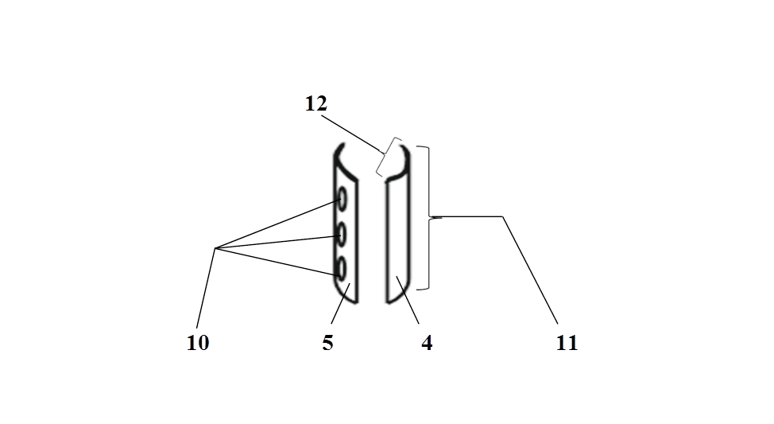
Фиг. 2

Выпущено отделом подготовки материалов
____________________________________________________________________________________
Государственная служба интеллектуальной собственности и инноваций при Правительстве Кыргызской Республики,
1
720021, г. Бишкек, ул. Московская, 62, тел.: (312) 68 08 19, 68 16 41; факс: (312) 68 17 03

